**КОНТРОЛЬНАЯ РАБОТА №1**

**Вариант №13**

**По предмету «Правила и безопасность дорожного движения»**

**Студента Окладникова Павла Васильевича**

**Группа СМ – 51 уз**

Вопрос 5. Лица, уполномоченные регулировать дорожное движение. Государственная инспекция безопасности дорожного движения. Её права и обязанности

Регулировщик – лицо, наделённое в установленном порядке полномочиями по регулированию дорожного движения с помощью сигналов, установленных Правилами, и непосредственно осуществляющее указанное регулирование. Регулировщик должен быть в форменной одежде и иметь отличительный знак и экипировку. К регулировщикам относятся сотрудники милиции и военной автомобильной инспекции, а также работники дорожной эксплуатационных служб, дежурные на железнодорожных переездах и паромных переправах при исполнении ими своих должностных обязанностей.

Основными сигналами регулировщика являются положения его корпуса и жесты руками. Для лучшего восприятия участниками движения регулировщика и подаваемых им сигналов, особенно ночью, для него предусмотрено специальное снаряжение (поясной и плечевой ремни, а также белые нарукавники или перчатки с белыми крагами). Регулировщик для лучшей видимости сигналов использует жезл, окрашенный в черный и белый (или белый и красный) цвета. Иногда жезл оборудуют диском, покрытым красной светоотражающей краской или оснащенным электрической лампой. Сотрудники милиции и военной автоинспекции должны быть в форменной одежде, а работники дорожной эксплуатационной службы, дежурные на железнодорожных переездах и паромных переправах должны быть одеты в куртки или в жилеты яркого цвета, как правило, красные или оранжевые. Регулировщик может подавать сигналы и жестами рук, понятные участникам движения. Если сигналы регулировщика противоречат сигналам светофора, дорожной разметки или знаков – водители и пешеходы обязаны выполнять требования регулировщика.

Государственный надзор за безопасностью дорожного движения возложен на специальный аппарат МВД России – Государственную инспекцию безопасности дорожного движения Министерства внутренних дел РФ (ГИБДД).В своей деятельности она руководствуется Федеральным законом «О безопасности дорожного движения» от 10 декабря 1995г., а также Указом Президента РФ от 15 июня 1998 г. N 711 «О дополнительных мерах по обеспечению безопасности дорожного движения».

ГИБДД – орган государственного надзора за соблюдением правил, норм, стандартов в области дорожного движения. В процессе его осуществления организуется движение транспорта и пешеходов, оно регулируется.

Органы управления и подразделения ГИБДД образуют систему Государственной инспекции безопасности дорожного движения, в которую входят:

* Главное управление ГИБДД МВД России;
* территориальные органы управления ГИБДД субъектов РФ;
* подразделения ГИБДД в районах, городах, округах и районах в городах, а также в закрытых административно-территориальных образованиях и на особо важных и режимных объектах;
* специализированные подразделения инспекции;
* научно-исследовательские учреждения ГИБДД и их филиалы;
* иные подразделения.

Начальник Главного управления ГИБДД является по должности главным государственным инспектором безопасности дорожного движения Российской Федерации.

ГИБДД осуществляет специальные контрольные, надзорные и разрешительные функции в области безопасности дорожного движения. Она обеспечивает:

* соблюдение юридическими лицами, независимо от формы собственности, и иными организациями, должностными лицами, и гражданами РФ, иностранными гражданами законодательства РФ, иных нормативных правовых актов, правил, стандартов и технических норм по вопросам обеспечения безопасности дорожного движения;
* проведение мероприятий по предупреждению дорожно-транспортных происшествий и снижению тяжести их последствий в целях охраны жизни, здоровья, имущества граждан;
* защита прав граждан и их законных интересов, а также интересов общества и государства.

Права ГИБДД:

* временно ограничивает или запрещает движение транспорта и пешеходов на улицах и дорогах в целях защиты здоровья, жизни и имущества граждан;
* запрещает эксплуатацию транспортных средств, техническое состояние которых угрожает безопасности движения;
* останавливает транспортные средства для проверки документов на право управления ими, а также на провозимые грузы;
* проводит осмотры транспортных средств и грузов;
* отстраняет от управления транспортными средствами лиц, не имеющих документов, а также в отношении, которых имеются основания полагать, что они находятся в состоянии опьянения;
* ограничивает или запрещает проведение ремонтно-строительных и иных работ на улицах и дорогах, если не соблюдены требования по обеспечению общественной безопасности;
* задерживает лиц, совершивших административные правонарушения в области дорожного движения, налагает на них административные взыскания и т.д.

С ГИБДД согласовываются изменения маршрутов движения общественного транспорта.

На ГИБДД возлагаются следующие обязанности:

* 1. контроль над соблюдением Правил дорожного движения, а также других нормативных правовых актов в области обеспечения безопасности дорожного движения;
  2. принятие квалификационных экзаменов на получение права на управление транспортными средствами и выдача водительских удостоверений;
  3. регистрация и учет автомототранспортных средств, выдача регистрационных документов и государственных регистрационных знаков;
  4. организация государственного технического осмотра автомототранспортных средств и прицепов к ним (Правила проведения государственного технического осмотра утверждены постановлением Правительства РФ от 31 июля 1998г.);
  5. регулирование дорожного движения, обеспечение организации движения транспортных средств и пешеходов в местах проведения аварийно-спасательных работ и массовых мероприятий;
  6. организация и проведение работы по розыску угнанных и похищенных автомототранспортных средств, а также автомототранспортных средств, скрывшихся с мест ДТП;
  7. осуществление производства по делам об административных правонарушениях;
  8. осуществление неотложных действий на месте ДТП, в том числе принятие мер по эвакуации людей и оказанию им доврачебной медицинской помощи;
  9. проведение дознания по делам о преступлениях против безопасности дорожного движения и преступлениях, связанных с эксплуатацией транспортных средств;
  10. осуществление государственного учета показателей состояния безопасности дорожного движения;
  11. осуществление сопровождения транспортных средств;
  12. выдача разрешений на оборудование автотранспортных средств специальными световыми и звуковыми сигналами, а также на участие в дорожном движении транспортных средств, перевозящих крупногабаритные, тяжеловесные, опасные грузы, и др.

Являясь структурным подразделением МВД России, ГИБДД, в пределах своей компетенции, участвует в охране общественного порядка и обеспечении общественной безопасности, борясь с правонарушениями, проводя дознания по делам о преступлениях против безопасности дорожного движения и преступлениях, связанных с эксплуатацией транспортных средств, а также осуществляет производство по делам об административных правонарушениях.

В части обеспечения безопасности дорожного движения с органами ГИБДД должны согласовываться проекты строительства, реконструкции и ремонта дорог, дорожных сооружений, линий городского электрического транспорта, организации дорожного движения в городах и на автомобильных дорогах.

Важное значение имеет профилактическая работа ГИБДД, которая заключается в :

* пропаганде и разъяснении действующих в области дорожного движения нормативных актов;
* проведении соответствующих смотров, конкурсов;
* выявлении причин и условий, способствующих совершению дорожно-транспортных правонарушений;
* принятии мер по совершенствованию организации дорожного движения;
* содействии соответствующим органам исполнительной власти в организации обучения граждан правилам безопасного поведения на дорогах и др.

Вопрос 63. Анализ дорожно – транспортных происшествий. Виды анализа. Цель проведения

Основные цели анализа ДТП сводятся систематическому поиску возможностей предупреждения ДТП, а также к выявлению вины и определению меры наказания причастных к нему лиц.

Различают следующие виды анализа ДТП:

• анализ единичных ДТП (детерминированный, причинно – следственный, юридический анализ, экспертиза ДТП);

•анализ ДТП как массового явления (параметрический, вероятностный, статистический анализ).

Анализ единичных ДТП основан на детальном исследовании причин конкретного ДТП и его последствий, анализ ДТП как массового явления – на использовании учётных данных о ДТП, статистических данных о водителях, транспортных средствах и т.д.

Общая схема причинно-следственного подхода к анализу ДТП – построение модели механизма совершения ДТП, что позволяет выявить мероприятия по предупреждению ДТП.

Для анализа единичных ДТП с целью установления связи между фактом ДТП и нарушениями норм и правил, регламентирующих БДД (юридический анализ, экспертиза ДТП), возможности использования вероятностных оценок причинных связей очень ограничены, так как выводы анализа, являясь основанием для привлечения к уголовной ответственности, должны отвечать жёстким требованиям высокой степени достоверности.

При анализе ДТП как массового явления выясняется, каковы тенденции изменения показателей, характеризующих аварийность, с какими факторами сопряжен наибольший риск возникновения ДТП, на чём должны быть сконцентрированы усилия по их предупреждению.

На основании сопоставления различных показателей можно установить, какие факторы и условия повышают вероятность ДТП и насколько.

В качестве основного метода анализа аварийности применяется метод сопоставления, для использования которого нужно четко представлять, какие объекты, процессы, факторы следует сопоставлять между собой, по каким характеристикам, свойствам, показателям должно проводиться сопоставление, какая конкретная расчетная процедура должна быть положена в основу сопоставления.

*Объектами сопоставления* являются:

• объединения, предприятия, организации, учреждения, осуществляющие перевозки пассажиров и грузов, при решении задачи по предупреждению ДТП в ДТК Российской Федерации;

• дороги различного значения и категорий, зоны обслуживания дорожных и коммунальных организаций, конкретные дороги, участки дорог, пересечения дорог и другие очаги аварийности и места концентрации ДТП при решении задачи совершенствования дорожных условий.

• категории и марки транспортных средств, характеристики их грузоподъёмности, вместимости, особенности эксплуатации и др. при решении задачи повышения активной и пассивной безопасности транспортных средств.

Для анализа аварийности используют абсолютные, удельные и относительные показатели.

*Абсолютные показатели* образуются в результате накопления данных о единичных ДТП. Основное назначение абсолютных показателей - отражение масштабов аварийности, оценка ущерба от ДТП, анализ динамики аварийности. К абсолютным показателям относятся число ДТП, число погибших, число раненых, число ДТП из-за технической неисправности транспортных средств и др.

Для анализа аварийности необходимо использовать также абсолютные показатели, характеризующие условия, в которых осуществляется деятельность по ОБДД. Совокупность показателей, характеризующих эти условия, зависит от уровня управления БДД (федеральный, региональный, организаций, осуществляющей перевозочную деятельность), основными среди них являются следующие:

• характеристики социально-экономического развития региона (территория, численность населения);

• численность, состояние и развитие парка транспортных средств; состояние и развитие дорожной сети (протяжённость дорог, интенсивность движения, в том числе по участкам дорог и в разные промежутки времени); наличие и эффективность системы оказания скорой медицинской помощи, контроля соблюдения требований БДД; число организаций, осуществляющих различные виды перевозочной деятельности;

• условия деятельности транспортных организаций (численность и структура парка; данные о маршрутах перевозок, численности, стаже, возрасте, квалификации водительского состава; наличие и организация предрейсовых медицинских осмотров и т.д.).

*Удельные показатели* представляют собой процентную долю одного абсолютного показателя аварийности от другого. Наиболее часто используют удельный вес ДТП, совершённых водителями, находившимися в состоянии алкогольного опьянения, в общем числе ДТП по вине водителей; удельный вес ДТП по вине водителей транспортных средств отдельных типов в общем числе ДТП по вине водителей; удельный вес ДТП отдельных видов в общем числе ДТП; удельный вес ДТП в городах, других населённых пунктах, на автомобильных дорогах в общем числе ДТП; удельный вес ДТП из-за определённого вида нарушений ПДД в общем числе ДТП; удельный вес пострадавших (погибших, раненных) разных категорий участников дорожного движения в общем числе пострадавших (погибших, раненных) и др.. Удельные показатели применяют для описания структуры аварийности.

*Относительные показатели* образуются делением одного абсолютного показателя на другой. Наиболее часто используют такие относительные показатели, как число ДТП, погибших или раненных на 1млн км пробега транспортных средств, на 10 тыс. транспортных средств, на 10 тыс. водителей, на 100 тыс. населения, на 100км автомобильных дорог и т.д.

К основным методам анализа динамики аварийности относят оценку изменения показателей аварийности:

• по отношению к предшествующему периоду времени;

• отношению к базовому периоду времени;

• средним показателям, например, по средним за два последних пятилетних периода;

Изучение и сопоставление динамики изменения показателей аварийности производят для оценки результатов деятельности по ОБДД, выявлению неблагоприятных тенденций, являющихся основанием для дальнейшего анализа, направленного на выяснение причин этих неблагоприятных изменений с целью принятия необходимых предупредительных мер.

Вопрос 72. Водитель как звено системы «водитель – автомобиль – дорога – среда – движения». Особенности психофизиологической деятельности водителя и её влияние на безопасность дорожного движения

На дорогах существует сложная динамическая система, включающая в себя совокупность элементов «человек», «автомобиль», «дорога», функционирующих в определённой «среде». Эти элементы единой дорожно-транспортной системы находятся в отношениях и связях друг с другом и образуют определённую целостность.

С точки зрения БДД для системного изучения интерес представляют как сами факторы риска ДТП, так и их сочетания:

-человек-автомобиль;

-автомобиль-дорога;

-дорога-человек.

Для планирования мероприятий по снижению влияния факторов аварийности необходим, прежде всего, их детальный анализ.

Все разнообразие мер, применимых в качестве основных инструментов для повышения БДД, можно подразделить по основным факторам риска ДТП на три группы:

- повышение безопасности поведения участников дорожного движения (фактор «человек»)- предназначены для проведения мероприятий в рамках воспитательной, образовательной, законотворческой, политической, общественной деятельности, нацеленной на формирование безопасной модели поведения участников дорожного движения, посредством воспитания желательного и корректировки нежелательного поведения, а также для деятельности дорожных организаций в рамках аудита безопасности;

- повышение безопасности транспортных средств (фактор « автомобиль»)- предназначены для проведения мероприятий в рамках деятельности, направленной на повышение надежности и безопасности, как самих транспортных средств, так и их эксплуатации;

- повышение безопасности дорожной инфраструктуры (фактор «дорога»)- предназначены для проведения мероприятий в рамках деятельности, связанной с планированием, проектированием, строительством, содержанием и эксплуатацией как отдельных объектов улично-дорожной инфраструктуры, так и целых сетей.

Психофизиологические особенности водителя характеризуется совокупностью таких качеств, позволяющих ему принимать и перерабатывать информацию при управлении автомобилем, как *восприятие и внимание, мышление и память, сенсомоторные реакции*.

Дорожная обстановка изменяется быстро, и водитель должен принимать большую по объёму информацию, поэтому восприятие должно быть полным, быстрым и точным. Качество восприятия (полнота, скорость и точность) зависит от знаний и опыта водителя и может характеризироваться отдельными свойствами внимания.

*Внимание -* это сосредоточение сознания на каком-либо объекте (явлении) или действии с одновременном отвлечением от остальных объектов (явлений). Внимание водителя должно быть достаточно объёмным, преднамеренным, и пассивным, способным к распределению и переключению, интенсивным и устойчивым. Недостаточное внимание водителей – одна из причин дорожно-транспорных происшествий. Объем внимания характеризует способность водителя воспринимать одновременно несколько объектов, явлений и действий. Объем внимания зависит от опыта, психического состояния водителя и условий дорожного движения.

Переработка воспринятой водителем информации, в том числе принятие решения, осуществляется на основе мышления.

*Мышление –* это высший познавательный процесс, благодаря которому в сознании человека постигается сущность воспринимаемых объектов или явлений. Оно даёт возможность познавать то, что непосредственно не наблюдается, предвидеть ход событий в результате своих действий и поведения других людей. Для водителя характерно оперативное мышление, особенность которого заключается в том, что время для осмысливания дорожной обстановки и выработки решения крайне ограничено, а принятое решение немедленно выполняется. Оперативное мышление водителя осуществляется в такой последовательности: оценка обстановки, прогнозирование её развития, выработка решения. Умение правильно мыслить зависит от специальных знаний и опыта водителя, которые позволяют своевременно вспомнить сведения необходимые для оценки обстановки, прогнозирования её развития и выполнения нужных действий в конкретной ситуации.

Процесс запечатления, сохранения и воспроизведения информации характеризуется *памятью.* Водитель должен хорошо запомнить маршрут движения и его особенности, твёрдо знать правила дорожного движения и прочно владеть навыками безопасного управления автомобилем. Память должна отличаться достаточным объёмом, быстротой и точностью запоминания, длительностью удержания выученного материала.

Водитель должен легко извлекать из памяти сведения, необходимые в быстро изменяющейся ситуации, поэтому его память должна отличаться готовностью. Память должна воспринимать ситуации, аналогичные той, в которой водитель находиться в данный момент, а также те решения и действия, которые были наиболее верными в процессе аналогичных ситуаций.

Надёжность водителя зависит от правильности, точности, своевременности и скорости действий которые он выполняет в ответ различные раздражители. Такие ответные действия называют *сенсомоторными реакциями.* Эффективность ответных действий зависит от скорости их формирования, оцениваемого временем реакции. Каждому водителю желательно оценивать своё время реакции в различных условиях работы и знать способы его снижения. Реакции могут быть простыми и сложными. Простая реакция связана с ожиданием одиночного, известного водителю сигнала, в ответ на который водитель должен выполнить определённое действие. Сложная реакция связана с восприятием нескольких раздражителей, в том числе неожиданных, и выбором одного ответного действия из нескольких возможных.

Водитель должен быть постоянно готов к действиям в неожиданно меняющейся дорожной обстановке, что обеспечивает его устойчивость и интенсивностью внимания. К важным профессиональным качествам водителя следует отнести способность прогнозировать дорожную обстановку и одновременно с этим следить за дорожными знаками, светофорами, дорожной разметкой, изменением дорог в плане и профиле и т.д.

В большинстве случаев ДТП является следствием профессиональных ошибок водителей в оценке обстановки и прогнозе её развития, а не нарушения Правил дорожного движения (кроме преднамеренных нарушений). Правила устанавливают, что должен или не должен делать водитель на дороге, однако для надёжной работы водителя этого мало. В любой ситуации водитель должен находить ответ на вопрос, как нужно действовать, чтобы не нарушать Правила и исключить аварийную ситуацию.

Вопрос 112. Значение управляемости автомобиля в обеспечении безопасности движения. Что такое стабилизация управляемых колёс

Управляемость автомобиля характеризует его способность двигаться по направлению, заданному водителем. При плохой управляемости автомобиль «рыскает» и от водителя требуется дополнительные воздействия на органы управления для корректировки его движения. Полная потеря управляемости может быть в результате бокового скольжения управляемых колёс, что случается при резком торможении на скользких дорогах.

У автомобиля с хорошей управляемостью:

● рулевой привод обеспечивает такое соотношение углов поворота управляемых колёс, при котором они катятся без бокового скольжения;

● при повороте управляемые колёса легко стабилизируются относительно своего нейтрального положения, исключая произвольные колебания этих колёс;

● углы увода переднего и заднего мостов находятся в определённом соотношении;

● водитель может контролировать поведение управляемых колёс.

Качение управляемых колёс без бокового скольжения шин обеспечивается поворотом правого и левого колёс на разные углы, причем внутреннее относительно центра поворота колесо поворачивает на больший угол, чем наружное. Разница между углами поворота колёс должна быть тем больше, чем круче поворот.

Нужное соотношение углов поворота управляемых колёс обеспечивается регулировкой схождения (разница расстояний А – Б), которая осуществляется поперечной тягой (рис. 1,а) или боковой тягами (рис.1,б).

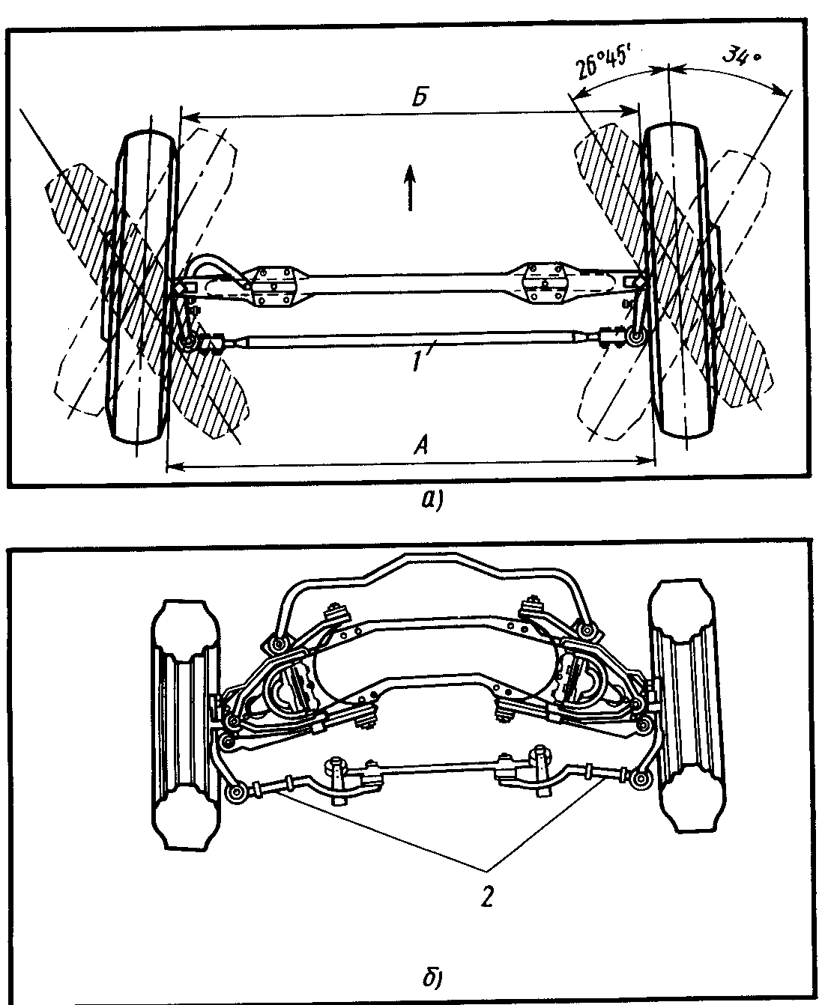

Рисунок 1.Схема рулевых трапеций: *а –* грузового автомобиля, *б –* легкового автомобиля; 1 – поперечная тяга, 2 – боковые тяги.

У легковых автомобилей (рис.1,*б*) форма рулевой трапеции может быть нарушена, управляемость автомобиля ухудшена и интенсивно изнашиваются шины передних колёс вследствие неправильной регулировки схождения колёс. Регулировку нужно проводить так, чтобы обе боковые тяги имели одинаковую длину.

*Стабилизацией* – называют свойство управляемых колёс сохранять нейтральное положение и автоматически в него возвращаться, что существенно облегчает водителю управление автомобилем. Стабилизация обеспечивается, в частности, установкой шкворней поворотных цапф под углом к вертикали (поперечный наклон шкворня), благодаря чему при входе в кривую передняя часть автомобиля приподнимается, а при выходе из поворота под действием массы автомобиля она опуститься. Произвольные колебания управляемых колёс исключаются благодаря расположению оси поворотной цапфы под углом к горизонтальной плоскости (угол развала колёс), в результате под действием массы автомобиля колёса прижимаются к внутреннему подшипнику цапфы.

Стабилизация управляемых колёс обеспечивается также наклоном шкворня в продольной плоскости (верхним концом назад), благодаря чему точка пересечения его оси с дорогой находится впереди центра контакта шин. При этом поперечная реакция дороги создаёт на колесе момент, стремящийся вернуть его в нейтральное положение. При нарушении углов установки колёс ухудшается стабилизация, и могут возникнуть их колебания, затрудняющие управление автомобилем и вынуждающие водителя снижать скорость.

Список используемой литературы:

1. Куперман А.И., Миронов Ю.В. Безопасность дорожного движения: Справ. пособие. М.: Высш. шк.; Изд. Центр «Академия», 1999. – 320 с.

2. Горев А.Э. Организация автомобильных перевозок и безопасность движения : учеб. пособие – М. : Изд. Центр «Академия»,2009. – 256 с.